Intencje Mszalne
Poniedziałek 10.11.2025
6.30 + Mieczysław Palka (od sąsiadów Krajcarz)
18.00 + Bronisław Długosz w 30 rocz. śmierci; +Michalina (żona) – (od córki Krystyny)
18.00 + Władysław Frydel w 20 rocz. śmierci; + Maria (żona); +Grzegorz (nuk)
Wtorek 11.11.2025
6.30 + Stanisław Gawor (od chrześnicy Izabeli z rodziną)
18.00 + Mieczysław Palka (od sąsiadów z klatki 23)
18.00 + Franciszek Rutka (od córki Renaty i wnuka Patryka)
Środa 12.11.2025
6.30 + Zofia Huczek (od rodziców i wnuka Pawła)
18.00 + Mieczysław Palka (od przyjaciół Teresy i Stanisławy Pędziwiatr oraz Staszka Skamaj z rodziną)
18.00 + Stanisław Gawor (od siostrzeńca Grzegorza)
Czwartek 13.11.2025
6.30 + Stanisław Gawor (od rodziny Grzybów z Żegatowic)
18.00 + w intencji dusz czyśćcowych
18.00 + Zmarli dobrodzieje; ++ Członkowie Rodziny Salezjańskiej
Piątek 14.11.2025
6.30 + Stanisław Gawor (od koleżanek i kolegów siostry Teresy)
18.00 + Stanisław Jałowiecki w 1 rocz. śmierci
18.00 + Franciszek Rutka (od chrześniaka Jacka z Gorlic z rodziną)
Sobota 15.11.2025 –
6.30 + Stanisław Gawor (od Zuzanny i Marcina Błaszczak z dziećmi)
18.00 + Kazimiera(f) Kogut w 9 rocz. śmierci; + Stanisław (mąż)
18.00 + Stanisław Dziedzic; ++ rodzice; ++ teściowie
16.11.2025 – XXXIII Niedziela Zwykła
8.00 + Marcin Bator w 3 rocz. śmierci (od żony, syna i córki)
10.00 – O Boże błogosławieństwo i opiekę MB. Wspomożenia Wiernych dla Parafian, Dobrodziejów i uczęszczających do naszego Kościoła
11.30 + Marian Goliński w 7 rocz. śmierci
18.00 + Krystyna Szymik (od córki z rodziną)
Ogłoszenia Parafialne
XXXII Niedziela Zwykła – 09.11.2025r.
Liturgiczne obchody w tygodniu:
a) w poniedziałek, 10 listopada - wspomnienie św. Leona Wielkiego, papieża i doktora Kościoła,
b) we wtorek, 11 listopada - wspomnienie św. Marcina z Tours, biskupa. W tym dniu obchodzimy rocznicę odzyskania przez Polskę niepodległości.
c) w środę, 12 listopada - wspomnienie św. Jozafata, biskupa i męczennika, w tym dniu po Mszy św. wieczornej z okazji Rocznicy Odzyskania Niepodległości zapraszamy na muzyczny wieczorek pieśni patriotycznych,
d) w czwartek, 13 listopada - wspomnienie Świętych Benedykta, Jana, Mateusza, Izaaka i Krystyna, pierwszych męczenników Polski.
1. W poniedziałek 10 listopada w godzinach od 10:30 do 12:00 w kościele Wniebowzięcia NMP pełni posługę w konfesjonale Misjonarz Miłosierdzia.
2. W przyszłą niedzielę 16 listopada, z racji Dnia Solidarności z Kościołem Prześladowanym, który przypada w tym roku 9 listopada pod hasłem “Bądźmy głosem prześladowanych w Nigerii” będziemy mogli wesprzeć modlitwą i ofiarą do puszek naszych Braci Siostry żyjących w tym kraju.
3. Dzisiaj odbędzie się w Oświęcimiu-Brzezince tradycyjne nabożeństwo Drogi Krzyżowej w intencji ofiar obozów koncentracyjnych i gułagów. Początek o godzinie 14:00 przy Bramie Śmierci.
4. W środę, po Mszy św. wieczornej przy wystawionym Najświętszym Sakramencie modlimy się za przyczyną św. Józefa w intencji rodzin.
5. W piątek, 14 listopada o godz. 17.00 wystawienie Najświętszego Sakra-mentu z odmówieniem Nowenny do Bożego Miłosierdzia, o godz. 17.30 różaniec św. z wypominkami, w tym dniu o godz. 18.45 zapraszamy na spotkanie rodziców dzieci przygotowujących się do I Komunii Św., a w niedzielę 16 listopada zapraszamy dzieci na mszę św. o godz. 10.00, na której zostaną im poświęcone książeczki pierwszokomunijne, bezpośrednio po mszy św. będzie dla nich krótkie spotkanie w Kościele.
6. W niedzielę, 16 listopada o godz. 17.00 zapraszamy do udziału w procesji na pobliski cmentarz pomordowanych, w trakcie którego odmówimy różaniec św. za zmarłych. Prosimy zabrać ze sobą znicze, które pozostawimy na grobach zmarłych, serdecznie zapraszamy.
Zachęcamy do lektury prasy katolickiej: Niedzieli, Gościa Niedzielnego oraz Historii Kościoła.

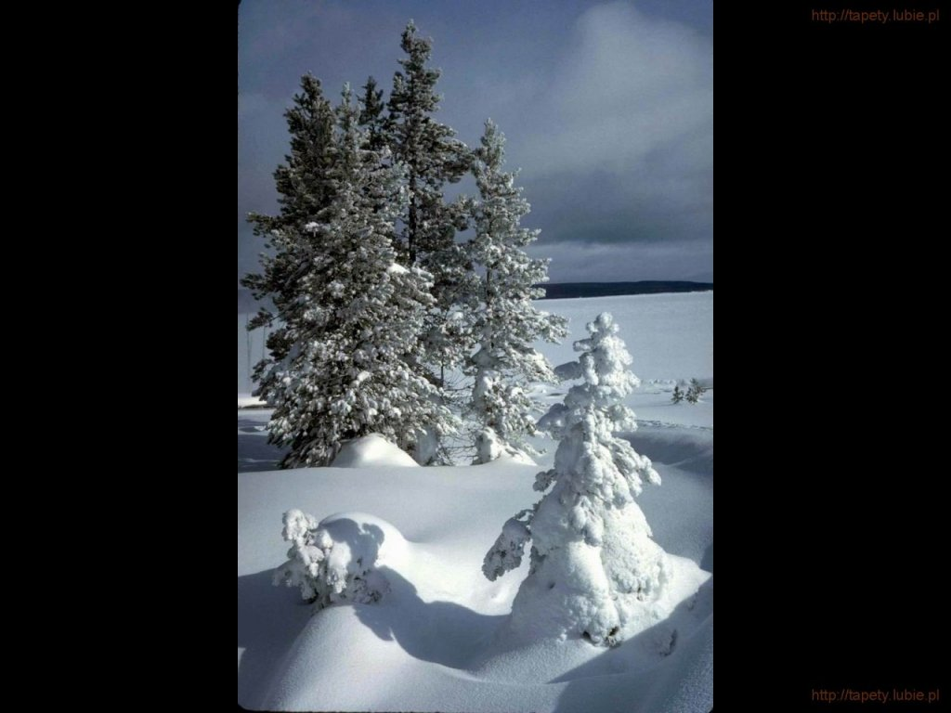
SALEZJAŃSKIE ZASOLE

Słowo na niedzielę.

Świątynia Ciała Chrystusowego
Zawsze, gdy w liturgii obchodzi się rocznicę poświęcenia kościoła, chodzi o coś znacznie ważniejszego, niż wspomnienie o jakimś historycznym wydarzeniu czy też podkreślenie architektonicznej wartości danego zabytku. Odnosi się to w szczególny sposób do uroczystości poświęcenia Bazyliki Laterańskiej. Jest to nie tylko jeden z najstarszych i najważniejszych kościołów Rzymu, ale także kościół katedralny papieża. I to jest pierwszy aspekt dzisiejszego święta: Bazylika Laterańska symbolizuje znaczenie biskupa Rzymu, któremu powierzona jest „troska o wszystkie Kościoły”. Znaczenie urzędu papieskiego wzrasta niepomiernie w świecie rozbitym, podzielonym na frakcje, zamkniętym w hermetycznych „bańkach” i schematach myślowych.
Ale trzeba spojrzeć także na inny aspekt dzisiejszej uroczystości. Każda świątynia, również Bazylia Laterańska, wskazuje na głębsze znaczenie słowa „kościół”. Właśnie ono nadaje sens i znaczenie zarówno najpiękniejszym świątyniom świata, jak i skromnym glinianym kościołom w afrykańskim buszu. Świątynie są znakami wskazującymi na Ciało Chrystusa – żywy Kościół, zbudowany i ożywiany Jego łaską. Historyczne świątynie, które w Europie stały się pomnikami dawnej architektury, utraciłyby swoje znaczenie, gdyby nie odnosiły się do żywego Kościoła – wspólnoty uczniów Chrystusa, czyli żywych kamieni, z których On sam buduje swoją świątynię.
Warto zatrzymać się także na opisie wydarzenia, które poprzedziło wypowiedź Jezusa o zniszczeniu i odbudowaniu świątyni Jego Ciała – na wypędzeniu sprzedających, kupujących i wymieniających pieniądze. Jezus symbolicznie wypędził ze świątyni wszystko, czego nie da się pogodzić ze świętością tego miejsca. Żywe kamienie, z których budowany jest żywy Kościół, muszą też być ciągle na nowo oczyszczane, czasami również przez bolesne doświadczenia zamętu, niepewności, a nawet prześladowania, aby zbudowana z nich prawdziwa Chrystusowa Świątynia mogła na nowo zajaśnieć Jego światłem.

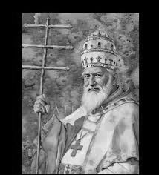
Św. Leon Wielki, Doktor jedności Kościoła i jałmużny
„Doktor jedności Kościoła” i „Doktor jałmużny”, pierwszy papież pochowany w Bazylice św. Piotra i pierwszy, któremu potomność nadała przydomek „Wielki” – pisze ks. Arkadiusz Nocoń w felietonie dla portalu www.vaticannews.va/pl i Radia Watykańskiego. 10 listopada wspominamy św. Leona Wielkiego (ok. 400 – 461), papieża i Doktora Kościoła, którym w 1754 r. ogłosił go Benedykt XIV. Jego relikwie znajdują się w Bazylice św. Piotra w Rzymie. Jest patronem muzyków i śpiewaków.
Mimo że był jedną z najbardziej znaczących postaci starożytnego Kościoła, o jego wczesnych latach wiemy niewiele. Wywodził się prawdopodobnie z jakiegoś możnego rodu, bo udało mu się zdobyć dobre wykształcenie. Szybko też stał się w Rzymie postacią znaną. Wyróżniając się erudycją i zdolnościami dyplomatycznymi odbył z polecania papieży wiele ważnych misji. Oprócz wybitnych przymiotów umysłu, posiadał także wiele cnót: św. Jan Kasjan nie zawahał się go więc nazwać „ozdobą Kościoła rzymskiego”. Wybrany na papieża (440 r.), dał się poznać nie tylko jako gorliwy obrońca wiary, ale także jako nieustraszony obrońca swego ludu (w roku 452 uchronił Rzym od najazdu Hunów). Do naszych czasów, poza sławą, zachowało się też 170 jego listów i 97 kazań, wygłoszonych podczas różnych świąt i uroczystości. Wśród nich również to najsłynniejsze, na dzień Bożego Narodzenia, wspaniały tekst o godności chrześcijanina.
Z pierwszego kazania św. Leona Wielkiego na uroczystość Bożego Narodzenia: „Poznaj swoją godność, chrześcijaninie. Stałeś się uczestnikiem Boskiej natury, porzuć więc wyrodne obyczaje dawnego upodlenia i już do nich nie wracaj. Pomnij, jakiej to Głowy i jakiego Ciała jesteś członkiem. Pamiętaj, że zostałeś wydarty mocom ciemności i przeniesiony do światła i królestwa Bożego. Przez chrzest stałeś się przybytkiem Ducha Świętego, nie wypędzaj Go więc z twego serca przez niegodne życie i nie oddawaj się ponownie w niewolę szatana, bo twoją ceną jest Krew Chrystusa”.
Dwudziestoletni pontyfikat Leona Wielkiego przypadł na czasy przełomowe w historii Europy i Kościoła: Cesarstwo Zachodnie upadało pod najazdami barbarzyńców, a Cesarstwo Wschodnie oddalało się coraz bardziej od Rzymu. Na to nakładało się jeszcze zagrożenie dla prawdziwej wiary, płynące z błędnych nauk heretyków: manichejczyków, pelagian, nestorian i monofizytów. Dla papieża Leona pierwszoplanowym zadaniem było więc utrzymanie jedności Kościoła: administracyjnej i doktrynalnej. W tym celu m. in. zwołany został sobór powszechny do Chalcedonu (451 r.), w czasie którego odczytano jego słynny List dogmatyczny o boskiej i ludzkiej naturze Jezusa (tzw. „Tomus ad Flavianum”), przyjęty entuzjastycznie przez ojców soborowych. Jego lekturę przerywali oni często okrzykami: „To jest wiara Ojców”, „to jest wiara Apostołów”, „Piotr przemówił przez Leona”, wyrażając w ten sposób nie tylko uznanie dla nauczania papieża, ale i jego prymat jako Biskupa Rzymu.
Św. Jan XXIII: „Tak jak św. Augustyn uchodzi w Kościele za Doktora łaski, a św. Cyryl za Doktora Wcielenia, tak św. Leon Wielki uznany jest przez wszystkich jako Doktor jedności Kościoła. Dzięki powadze jego osobowości twierdza apostoła Piotra doznała czci i szacunku nie tylko ze strony Biskupów Zachodu obecnych na synodach w Rzymie, lecz i ze strony ponad pięciuset członków Episkopatu Wschodniego zgromadzonych w Chalcedonie”.
Gorliwy obrońca wiary i jedności Kościoła był także niezmordowanym obrońcą swego ludu, zwłaszcza najbiedniejszych, do tego stopnia, że potomność nazwała go również „Doktorem jałmużny”: – „Zasmakujmy w uczynkach miłosierdzia – wołał w jednym z kazań – nasycajmy się pokarmem posilającym na wieczność. Dajmy odczuć nasze ludzkie współczucie chorym, przykutym do łoża boleści, kalekom, wygnańcom, sierotom i wdowom”.
Gdy zmarł, pochowano go w przedsionku starej Bazyliki św. Piotra. Jego grób nawiedzały jednak tak liczne rzesze, że przenoszono go aż cztery razy. Obecnie jego relikwie spoczywają w kaplicy Matki Bożej della Colonna. Był pierwszym papieżem pochowanym w Bazylice św. Piotra i pierwszym, któremu potomność nadała przydomek „Wielki”.
Ks. Arkadiusz Nocoń / www.vaticannews.va/pl

